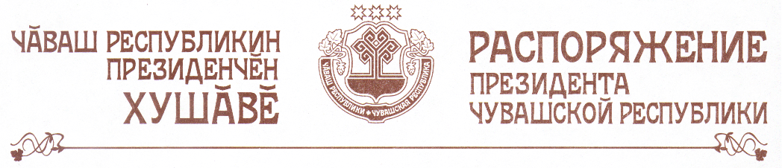

1. В целях приобщения широких слоев населения к лучшим образцам отечественной и зарубежной музыкальной культуры, признавая важное значение традиции проведения оперного фестиваля имени выдающегося певца М.Д. Михайлова в общественно-культурной жизни Чувашской
Республики, провести 22–26 ноября 2011 г. в Чувашском государственном
театре оперы и балета XXI Международный оперный фестиваль им. М.Д. Михайлова.
2. Кабинету Министров Чувашской Республики обеспечить решение организационных вопросов и оказать содействие в привлечении спонсорских средств на проведение указанного фестиваля.

Президент
Чувашской Республики М.Игнатьев

г. Чебоксары
16 августа 2011 года
№ 132-рп

